《网络与通信》课程实验报告
实验四：网络路由实验
姓名 | 汪雨卿 |  | 院系 |  | 计算机工程与科学 |  |  | 学号 |  | 19120191
任课教师 |  | 张瑞 |  |  |  | 指导教师 | 张瑞
实验地点 |  | 计算机大楼708 |  |  |  | 实验时间 | 周三5-6
实验课表现 |  | 出勤、表现得分(10) |  |  |  | 实验报告  得分(40) |  |  | 实验总分
 |  | 操作结果得分(50)
实验目的：
- 学会为Cisco路由器配置网络IP接口，并配置静态路由实验。
- 加深理解目前较广泛使用的域内路由协议RIP和OSPF。
- 掌握在Cisco路由器上配置RIP和OSPF路由协议。
实验内容：
通过使用Netsim路由模拟软件进行Cisco路由器静态和动态路由实验。
具体的实验内容，请参阅实验指导书。
实验要求：（学生对预习要求的回答）（10分） |  |  |  |  |  |  |  |  |  |  | 得分：
  - 简述RIP和OSPF动态路由协议的要点
动态路由协议通过路由信息的交换生成并维护转发引擎所需的路由表。当网络拓扑结构改变时动态路由协议可以自动更新路由表，并负责决定数据传输最佳路径。
在动态路由中，管理员不再需要与静态路由一样，手工对路由器上的路由表进行维护，而是在每台路由器上运行一个路由协议。这个路由协议会根据路由器上的接口的配置（如IP地址的配置）及所连接的链路的状态，生成路由表中的路由表项。
RIP与OSPF是动态路由协议中的两个常见种类。
- RIP动态路由协议
RIP（Routing information Protocol，路由协议）是应用较早、使用较普通的内部网关协议，适用于小型同类网络的一个自治系统（AS）内的路由信息的传递。RRIP有四个版本，即RIPv1、RIPv2、RIPv2、RIPv4。
RIP协议最初是为Xerox网络系统的Xerox parc通用协议而设计的，是Internet中常用的路由协议。RIP采用距离向量算法，即路由器根据距离选择路由，所以也称为距离向量协议。路由器收集所有可到达目的地的不同路径，并且保存有关到达每个目的地的最少站点数的路径信息，除到达目的地的最佳路径外，任何其它信息均予以丢弃。同时路由器也把所收集的路由信息用RIP协议通知相邻的其它路由器。这样，正确的路由信息逐渐扩散到了全网。
RIP使用非常广泛，它简单、可靠，便于配置。但是RIP只适用于小型的同构网络，因为它允许的最大站点数为15，任何超过15个站点的目的地均被标记为不可达。而且RIP每隔30s一次的路由信息广播也是造成网络的广播风暴的重要原因之一。
- OSPF动态路由协议
80年代中期，RIP已不能适应大规模异构网络的互连，OSPF随之产生。它是互联网工程任务组（IETF）的内部网关协议工作组为IP网络而开发的一种路由协议。
OSPF是一种基于链路状态的路由协议，需要每个路由器向其同一管理域的所有其它路由器发送链路状态广播信息。在OSPF的链路状态广播中包括所有接口信息、所有的量度和其它一些变量。利用OSPF的路由器首先必须收集有关的链路状态信息，并根据一定的算法计算出到每个节点的最短路径。而基于距离向量的路由协议仅向其邻接路由器发送有关路由更新信息。
与RIP不同，OSPF将一个自治域再划分为区，相应地即有两种类型的路由选择方式：当源和目的地在同一区时，采用区内路由选择；当源和目的地在不同区时，则采用区间路由选择。这就大大减少了网络开销，并增加了网络的稳定性。当一个区内的路由器出了故障时并不影响自治域内其它区路由器的正常工作，这也给网络的管理、维护带来方便。
实验过程中遇到的问题如何解决的？（10分） |  |  |  |  |  |  |  |  |  |  |  | 得分：
问题1：一开始下载了Netsim破解版软件，发现不能使用，后来又下载了官方版本，需要购买。
解决方案：后来询问同学使用的软件，得知思科有一款产品与Netsim功能一致，于是下载了PacketTracer，才能顺利使用。

问题2：不知如何选择实验所需要的路由器和线路。
解决方法：网站上查找了很多教程后，得知应该选择具有扩展接口的路由器，线路应选择SerialDCE。

本次实验的体会（结论）（10分） |  |  |  |  |  |  |  |  |  |  | 得分：
此次实验让我们更加清楚了路由之间信息的发送机制，通过仿真模拟可以让我们对路由间信息的发送有更加直观的了解。在实验之处，对于RIP和OSPF的了解仅仅是基于课堂上讲述的理论知识，而通过实验的实践过程，大大加深了我对于他们的理解和具体使用配置的方式。这次实验也是我在计算机网络学习过程中有着很大的帮助，也为我未来的学习打下了良好的 基础。
思考题：（10分）
思考题1：（4分） |  |  |  |  |  |  |  |  |  |  | 得分：
按照实验指导书的要求，按照实验指导书上的网络拓扑图，分别写出每台路由器上的静态路由表项。并使用ping进行连通性测试的结果。
- 按照实验指导书的图示，先将路由器连接好

- 根据指导书的路由配置表以及一些配置路由的命令，对每个路由器进行IP地址的分配。
所要分配的路由信息如下：
端口 | R1 | R2 | R4
Interface  Serial 2/0 | 10.1.1.1  255.255.255.0 | 10.1.1.2  255.255.255.0
Interface  Serial 3/0 | 172.16.10.1  255.255.255.0 |  | 172.16.10.2  255.255.255.0
- 对Router2进行路由配置
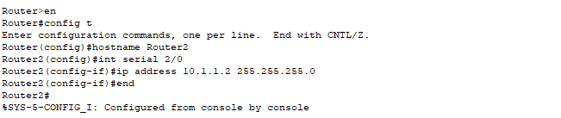
配置成功后，可以看到Router2中的对应接口的信息有所变化：
- 对Router1进行路由配置，此时Router1被分配了两个端口，所以需要配置两次IP地址
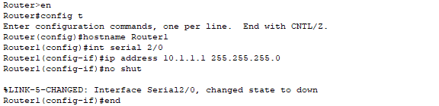
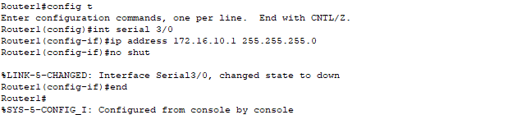
- 对Router4进行路由配置：
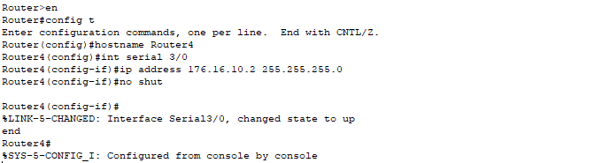
- 配置成功后，路由器的连接点将会变为绿色，并且到对应的路由器中对应接口查看相关信息还可以发现配置成功的信息。
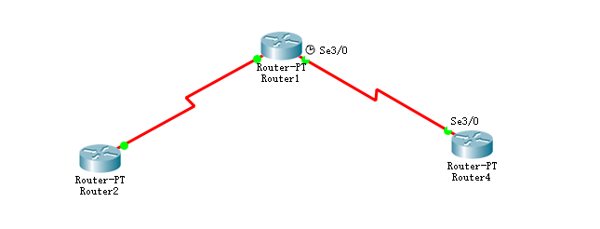
- 在Router1中进行对Router2与Router4的ping连接，发现都是连接成功的，因为他们之间是直接连接的:
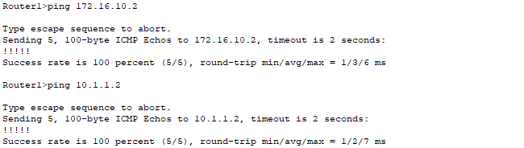
- 在Router2中测试和Router1与Router4连接与否，发现Router2与Router1连接成功，与Router4连接是失败的，这是因为还没有在Router2中配置对应的静态路由表：
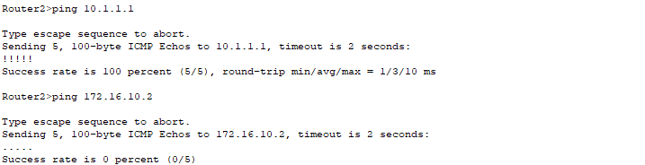
- Router4中也是同样的情况：
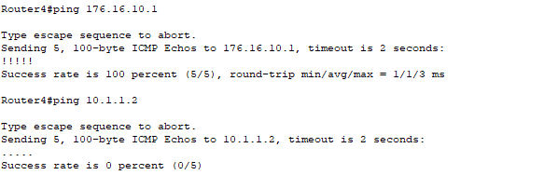
- 为Router2配置静态路由表，加入10.1.1.0的路由项，并且说明下一跳地址是路由器Router1的IP地址：
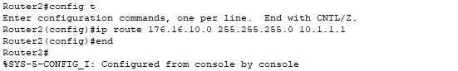
接着就开始测试Router2与Router4的连通性，发现还是不连通，由于R2与R1是直接相连的，所以可以到达R1的另一个接口，但是R4得到了数据包以后，需要发回返回的数据包，发回源地址，但是这个时候R4并不知道R2的地址，所以无法返回数据包。所以接下来需要对R4也进行静态路由表的设置。
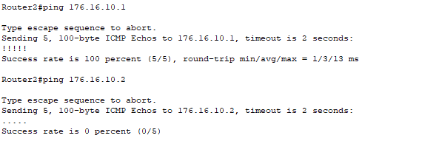
- 为Router4配置静态路由表：
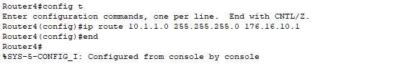
当给R4配置好以后，就可以成功与R2连通了。
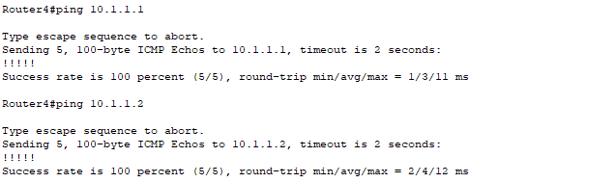
- 打印各个路由器的路由表：
- Router1：
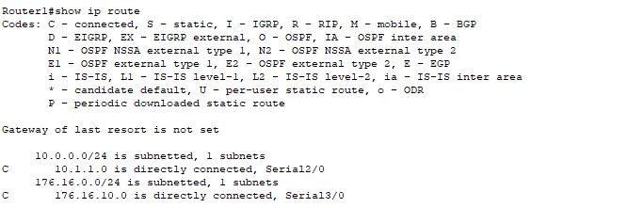
- Router2：
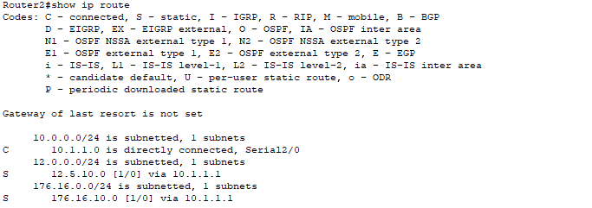
- Router4：
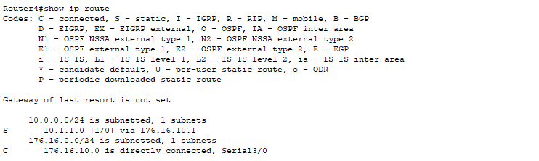
思考题2：（6分） |  |  |  |  |  |  |  |  |  |  | 得分：
按照实验指导书，动态路由实验的要求，写出每台路由器上的RIP和OSPF路由表项。并写出ping的连通性测试结果。
RIP:
- 根据实验指导书，连接以下路由器：
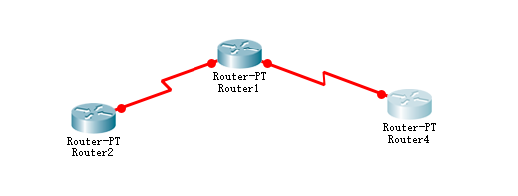
- 设置路由器信息如下表：
端口 | R1 | R2 | R4
Interface  Serial 2/0 | 10.1.1.1  255.255.255.0 | 10.1.1.2  255.255.255.0
Interface  Serial 3/0 | 172.16.10.1  255.255.255.0 |  | 172.16.10.2  255.255.255.0
- 根据上表为各个路由器设置对应的IP地址信息：
- Router1
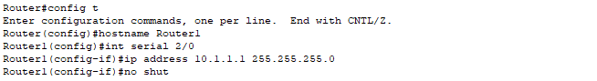
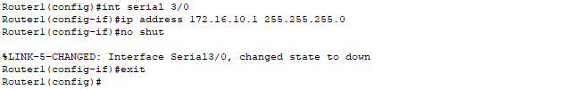
- Router2
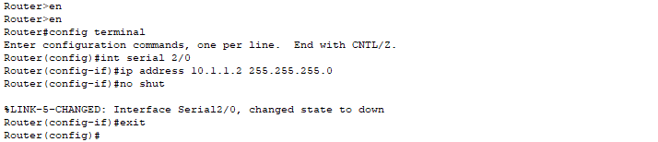
- Router4
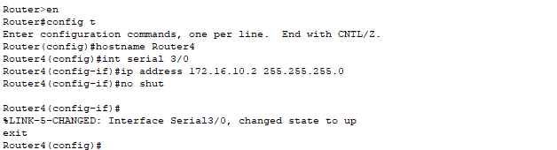
- 连接成功后，路由器间的连接点变为绿色：
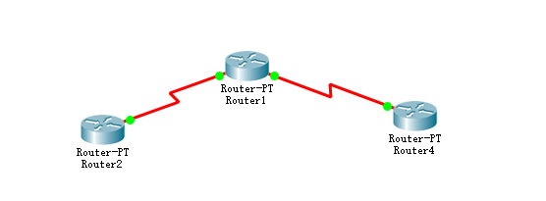
- 指定每个路由需要运行RIP协议的主网络：
- Router1
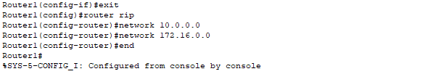
- Router2
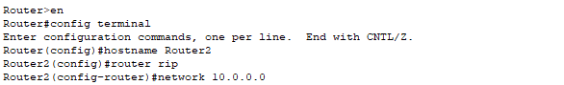
- Router4
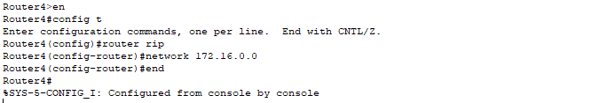
- 测试路由器间的连通性：
- Router1 to all:
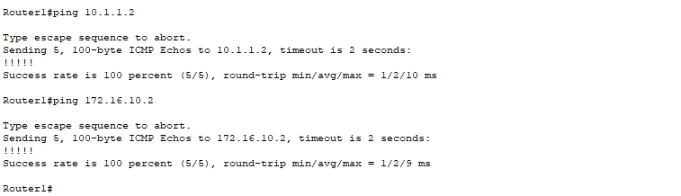
- Router2 to all:
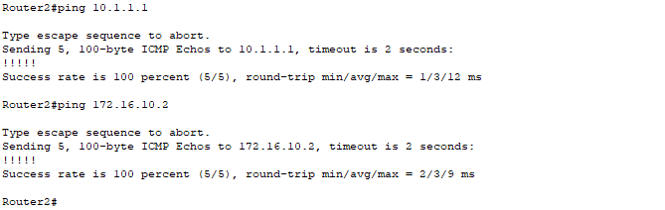
- Router4 to all:
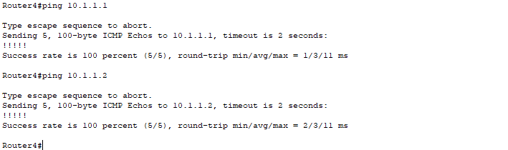
- 打印路由器的路由表：
- Router1:
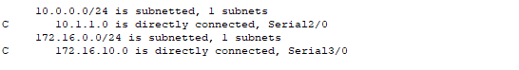
- Router2:
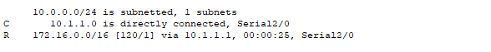
- Router4:
OSPF:
- 沿用上题中的路由器间的配置，只不过在配置OSPF路由时，先关闭RIP服务即可；
- 为每个路由器配置OSPF：
- Router1:
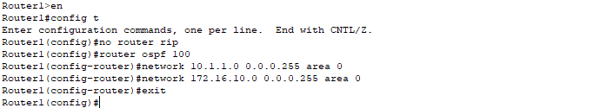
- Router2:
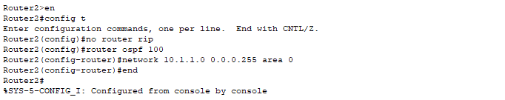
- Router4:
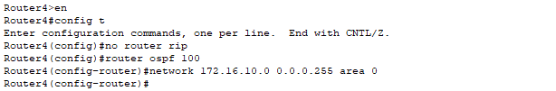
- 测试路由器间的连通性：
- Router2 to all
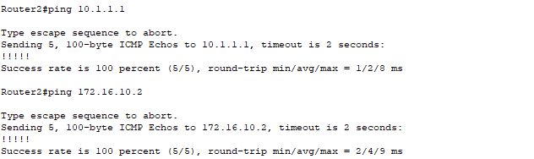:
(可知连接成功)
- Router4 to all:
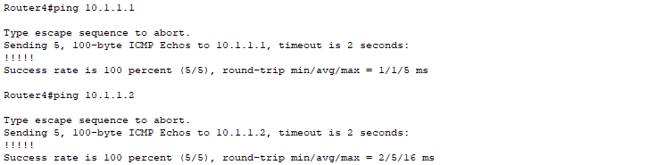
(可知连接成功)
- 查看路由表、路由协议的详细信息以及OSPF链路状态数据库信息、查看运行OSPF接口的信息；
- Router1：
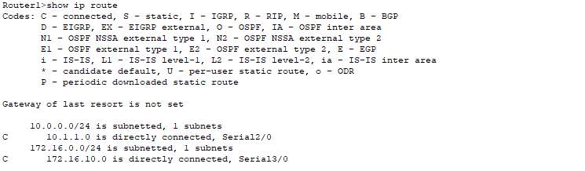
- Router2：
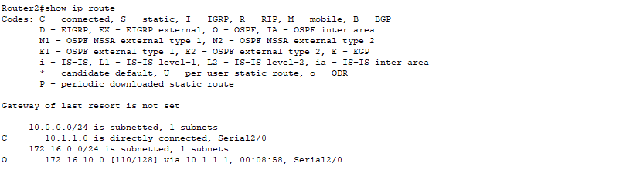
- Router4：
（IP路由表）
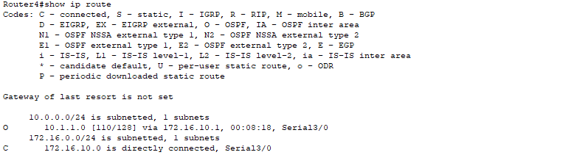
（路由协议）
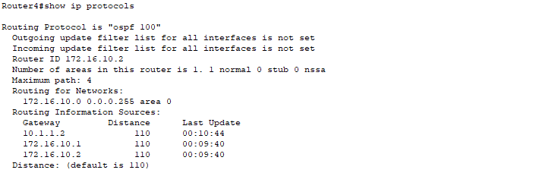
（OSPF链路状态数据库信息）
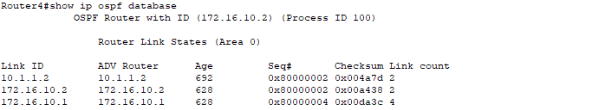
（OSPF邻居信息）
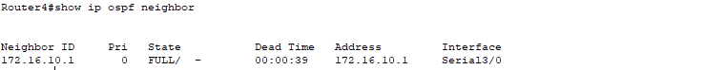
（OSPF接口信息）
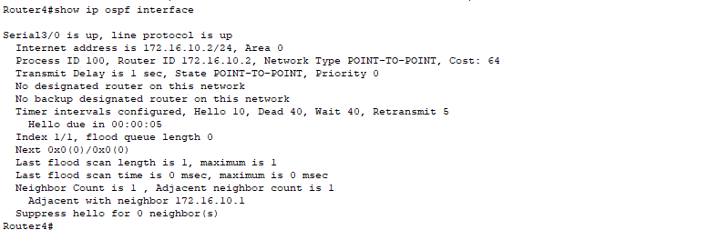

指导教师评语：
日期：

